江西师范大学计算机信息工程学院学生实验报告

班级 计科二班 姓名 王毅 学号 202426201059 日期 2026.3.15

探究实验9 双绞线的制作与测试

实验目标：
1. 认识和熟练应用网线制作的专用工具。
2. 进一步了解网络硬件的组成及各部件之间的关系。
3. 掌握双绞线中直通线、交叉线的制作方法。学会使用专业测线工具检测制作好的双绞线的各种性能参数。

实验场景：
双绞线线，水晶头，PC 机两台，交换机一台，普通测线仪。

实验原理和方法：
双绞线线分为屏蔽双绞线和非屏蔽双绞线,非屏蔽双绞线内有 4 对（8 根）铜丝线,每对铜线绞合在一起用以降低线对之间的串扰。每一条铜线都裹着不同颜色的塑料绝缘体,是最常用的局域网使用的网络介质，直径小,价格低廉,安装十分方便。基于双绞线连接的以太网网卡使用 RJ-45接口，共有 8 个引脚对应于双绞线的 8根线。对于常用的 10Base-T和 100M-Tx以太网而言，PC 机网卡上的 8 个引脚中，1,2 引脚用于发数据，3,6 引脚用于收数据。此外，1,3 引脚使用高电平，2,6 引脚使用低电平。两个设备如果使用以太网双绞线连接，某一根线的一端连接到高电平发送数据的引脚，另一端必须连接到高电平接收数据的引脚。由于集线器，交换机等设备使用与 PC 机相反的引脚发收策略，即 1,2 引脚收，3,6 引脚发，所以主机和交换机之间的连线两端顺序一致，这种线称为直通线。而主机与主机之间用双绞线直连，需要将一端连接引脚 1，2 的线连与另一端的 3,6 引脚，这种线成为交叉线。
一般来说，直通线用于不同类型设备之间的连接，如主机-交换机之间，主机-集线器之间。交叉线用于相同或相近的设备之间的连接，如主机-主机之间，交换机-交换机之间，主机-路由器之间。由于部分设备具有引脚收发自适应功能，即能够根据对方的收发引脚确定自身的收发引脚。这类设备之间的连线使用直通线和交叉线均可正常通信。
直通线两头都使用 T568B，而交叉线一头使用 T568B，一头使用 T568A。
T568A 和 T568B 的引脚连线图如图1所示。
T568A 标准：
半绿—1，绿—2，半橙—3，蓝—4，半蓝—5，橙—6，半棕—7，棕—8
T568B 标准：
半橙—1，橙—2，半绿—3，蓝—4，半蓝—5，绿—6，半棕—7，棕—8
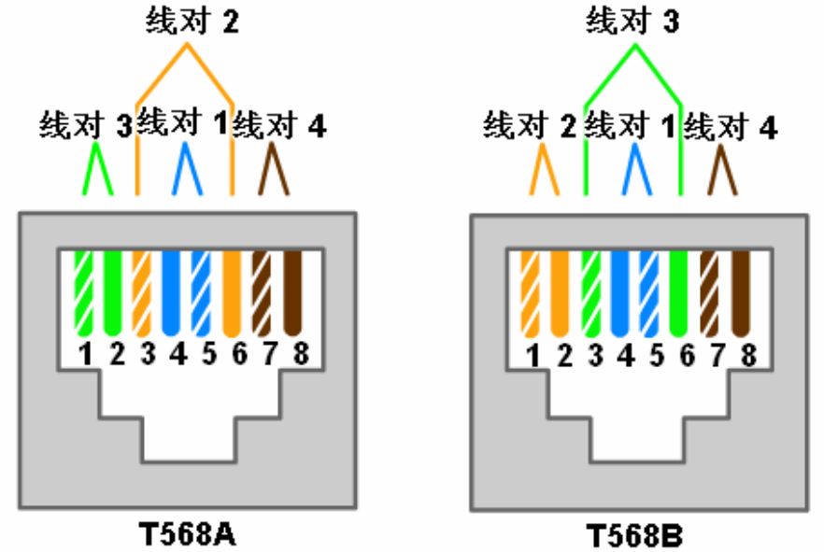
图1 T568A和T568B的接线图
- 直通线的做法：直通线的两端必须使用同一种连接标准，比如都使用T568B标准或都使用T568A标准。
- 交叉线的做法：交叉线的一端使用T568A标准，另一端使用T568B标准。
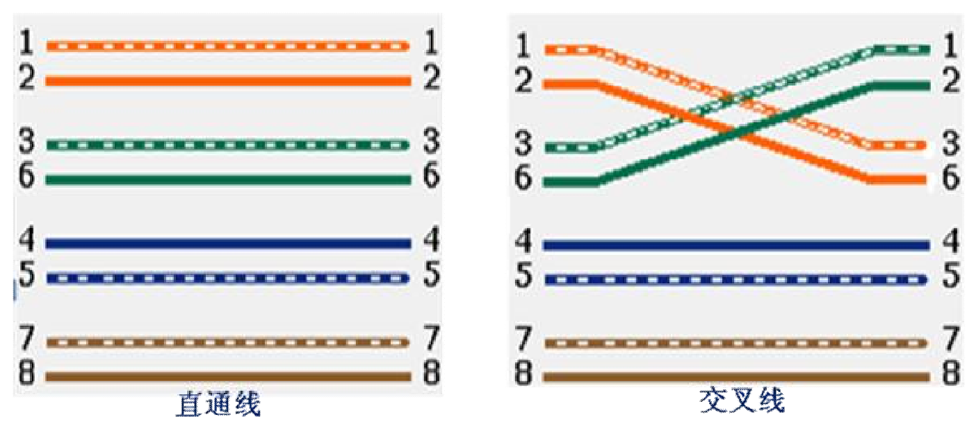
图2 直通线和交叉线的连线图
- 交叉线的干扰
线缆的衰减（通常也称为插入损耗）是表示信号强度下降量的一般性术语。信号通过任何介质传输都会发生自然衰减。衰减限制了可用于发送消息的网络电缆长度。测线器测量衰减的方法是：在一端发射一个信号，然后在另一端测量该信号的强度。
串扰是线对之间的信号泄漏。若是在发射端测量的此值，则称为近端串扰 (NEXT)。若是在电缆的接收端测量的此值，则称为远端串扰 (FEXT)。这两种形式的串扰都会降低网络性能，而且通常是端接时散开太多电缆所造成的。若检测到的串扰值很高，最佳的办法就是检查电缆端接，如有必要则需重新制作端接。
回波损耗是由于信号碰到不连续的阻抗后形成的反射干扰。
- 普通网络测线仪测线方法
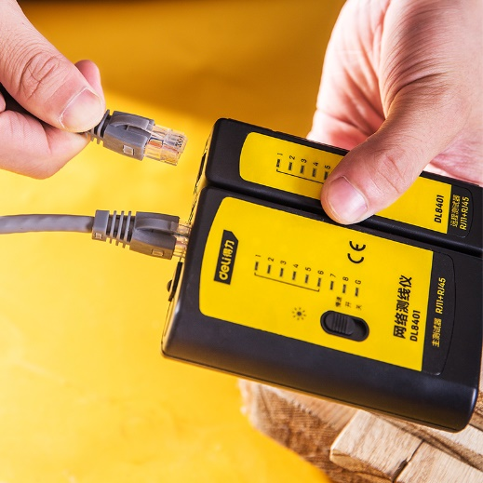
图3 普通网络测线仪
把网线两端连接到电缆测试仪两个 RJ45 接口，打开电缆测试仪开关，之后会发现两边的灯在依次闪烁，这是因为测量时电缆测试仪会依次检测网线各个线序对应的连通性，如果左边是依照12345678顺序闪亮而右边是按照36145278顺序闪亮的话说明我们的网线是反线（交叉线），如果左边右边闪烁顺序相同都是 12345678 的话说明当前测试的网线是正线（直通线）。
- Fluke专业测线仪
Fluke 专业测线仪能够有效的测量不同类别的双绞线的连线方式和性能指标。性能指标包括插入损耗，近端串扰值(NEXT),远端串扰值，回波损耗等。图4 显示了 Fluke 测线仪的测试结果。
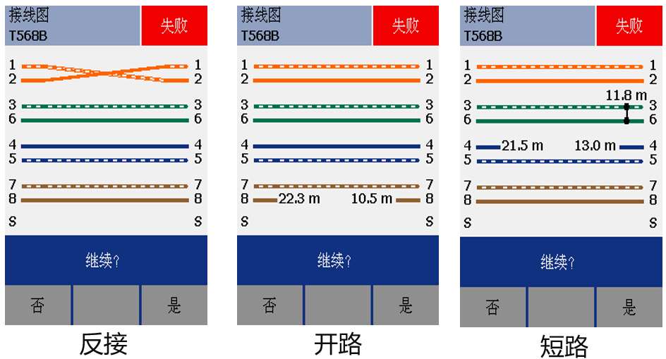
图4：Fluke测线结果

实验步骤：
步骤 1．准备好 5 类线、水晶头和一把专用的压线钳,如图5所示。
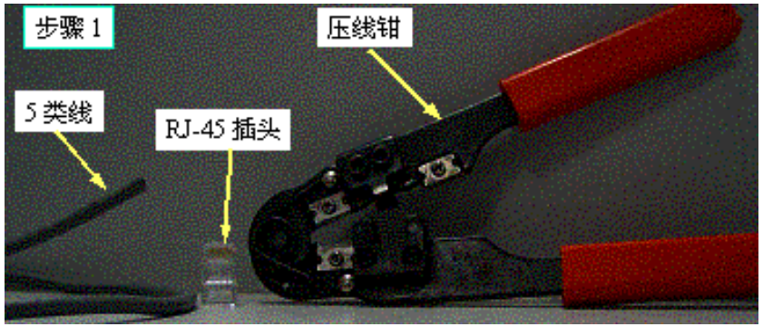
图5 制作双绞线步骤1
步骤 2：用压线钳的剥线刀口将 5 类线的外保护套管划开（小心不要将里面的双绞线的绝缘层划破），刀口距 5 类线的端头至少 2 厘米，如图6所示。
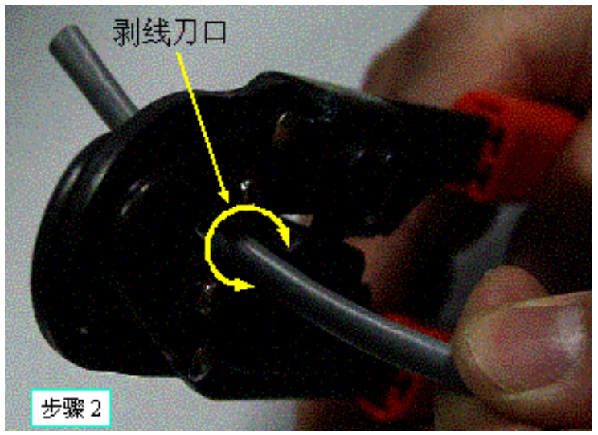
图6 制作双绞线步骤2
步骤 3：将划开的外保护套管剥去（旋转、向外抽）如图7所示。
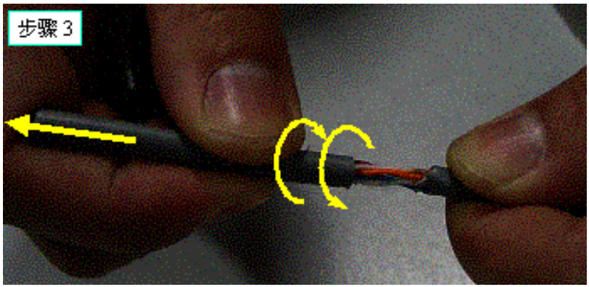
图7 制作双绞线步骤3
步骤 4：露出 5 类线电缆中的 4 对双绞线，如图8所示。
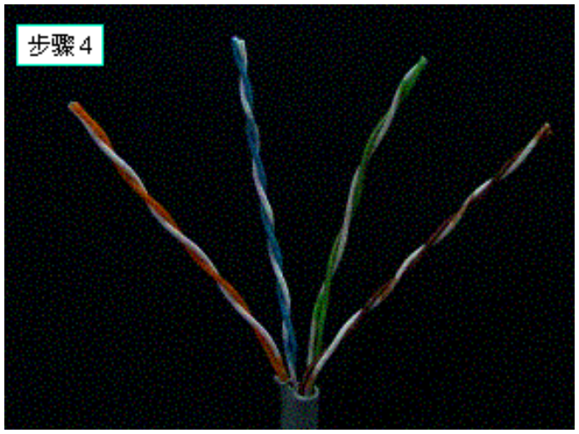
图8 制作双绞线步骤4
步骤 5：按照 EIA/TIA-568B 标准和导线颜色将导线按规定的序号排好，如图9所示。（白橙 橙色 白绿 蓝色 白蓝 绿色 白棕 棕色）
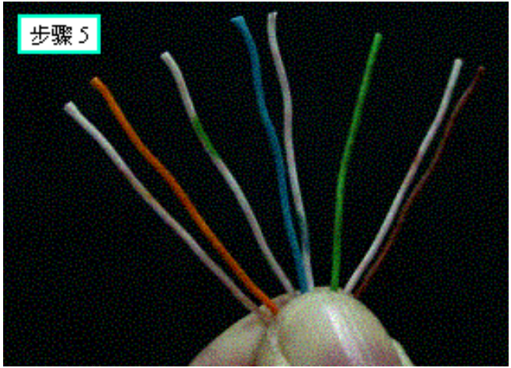
图9 制作双绞线步骤5
步骤 6：将 8 根导线平坦整齐地平行排列，导线间不留空隙，如图10所示。
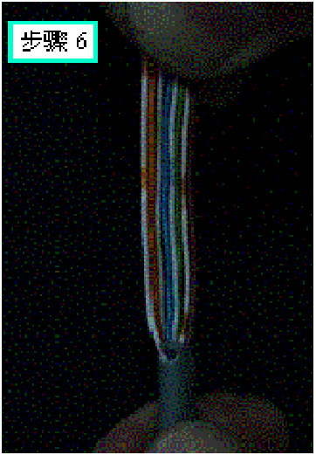
图10 制作双绞线步骤6
步骤 7：准备用压线钳的剪线刀口将 8 根导线剪断，如图7所示。
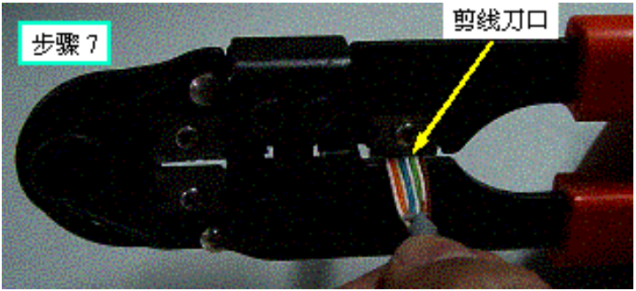
图11 制作双绞线步骤7
步骤 8：剪断电缆线。请注意：一定要剪得很整齐。剥开的导线长度不可太短（10mm～12mm），可以先留长一些。不要剥开每根导线的绝缘外层,如图12所示。
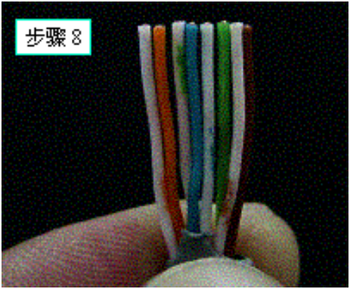
图12 制作双绞线步骤8
步骤 9：将剪断的电缆线放入 RJ-45 插头试试长短（8根线都要插到底），电缆线的外保护层最后应能够在 RJ-45 插头内的凹陷处被压实。反复进行调整, 如图13所示。
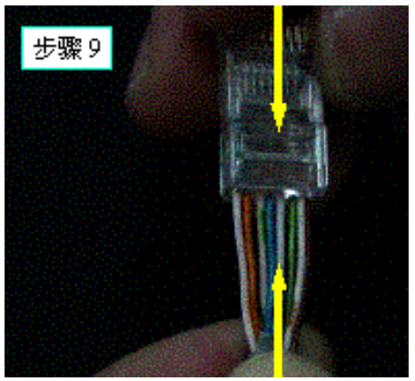
图13 制作双绞线步骤9
步骤 10：在确认一切都正确后（特别要注意不要将导线的顺序排列反了），将 RJ-45 插头放入压线钳的压头槽内，准备最后的压实, 如图 1.5.10 所示。
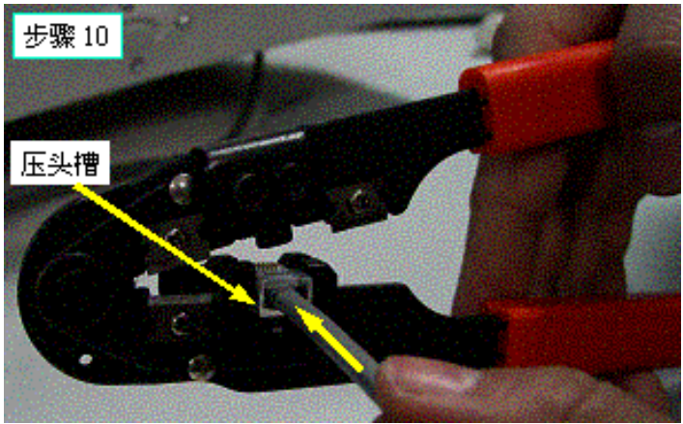
图14 制作双绞线步骤10
步骤 11：双手紧握压线钳的手柄，用力压紧（图：步骤 11a）,如图15a 和图15b所示。请注意，在这一步骤完成后，插头的 8 个针脚接触点就穿过导线的绝缘外层，分别和8 根导线紧紧地压接在一起。
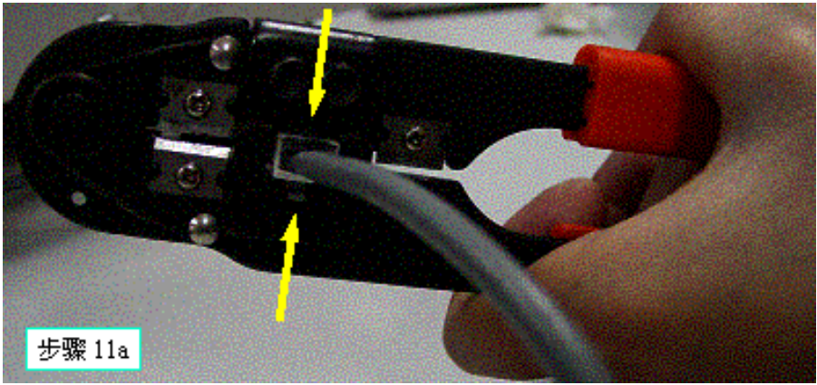
图15a 制作双绞线步骤11a
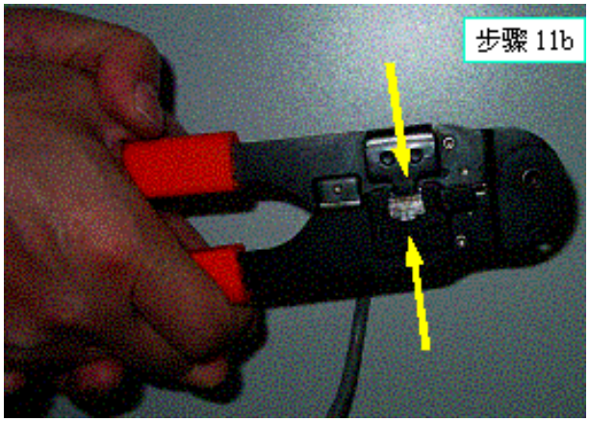
图15b 制作双绞线步骤11b
步骤 12：完成,如图16所示。
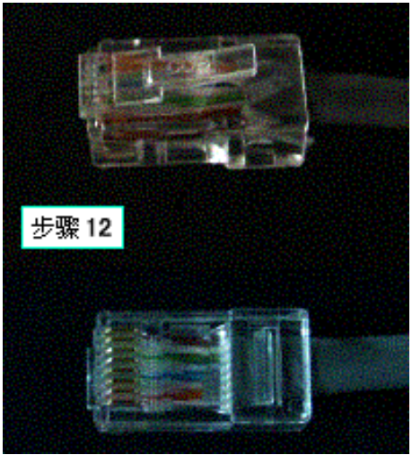
图16 制作双绞线步骤12
步骤 13:使用普通测试仪测试所做的双绞线。
步骤 14:使用做好的直通线连接主机和交换机，测试直通线的连通性。使用做好的交叉线直接连接两台主机，测试交叉线的连通性。

实验步骤：
1. 每两位同学一组，一位负责制作一根直通线，另一位负责制作一根交叉线。
2. 用测线仪测试所做网线，测试是否达到标准。
3. 用制作好的直通线连接电脑和交换机，测试电脑能否上网，请拍照和截图。
4. 用制作好的交叉线连接两条电脑，测试两条电脑能否互相ping通，请拍照和截图。
